软件设计说明

1 系统功能与范围
软件面向形状和物理尺寸已知的平面合作靶标，在双目图像中通过左图检测与特征提取、右图光流匹配获得稀疏视差，利用模板三维点和双目观测求解靶标相对于左相机的旋转和平移。
计算链路包括输入、ROI（感兴趣区域）和策略选择、BC（BinaryCorner）与 TT（TinyTarget）特征提取、双目质量检查、模板身份关联、InitialPnP／GPnP、位姿接受以及日志和可视化。仅视差模式在匹配输出处结束；位姿模式输出通过验收的模板到左相机变换。

2 运行环境与总体结构

2.1 运行条件
条件 | 说明
开发与执行环境 | CLion 和 Docker C++ 工具链
语言及依赖 | C++17、OpenCV、Eigen、ONNX Runtime
主程序 | GPNP，使用 JSON 配置读取图像、相机和模板参数
资源路径 | 配置、模型和数据的相对路径按程序工作目录解析
图像条件 | 左右图有序配对，输入几何与相机参数一致
物理模型 | 模板尺寸、相机基线和输出平移采用一致单位
OpenCV 提供图像处理、光流和 PnP，Eigen 提供 GPnP 数值优化，ONNX Runtime 执行 YOLO。输入图像需要满足针孔双目模型，或在输入端完成与求解参数一致的去畸变和立体校正。

2.2 模块分层
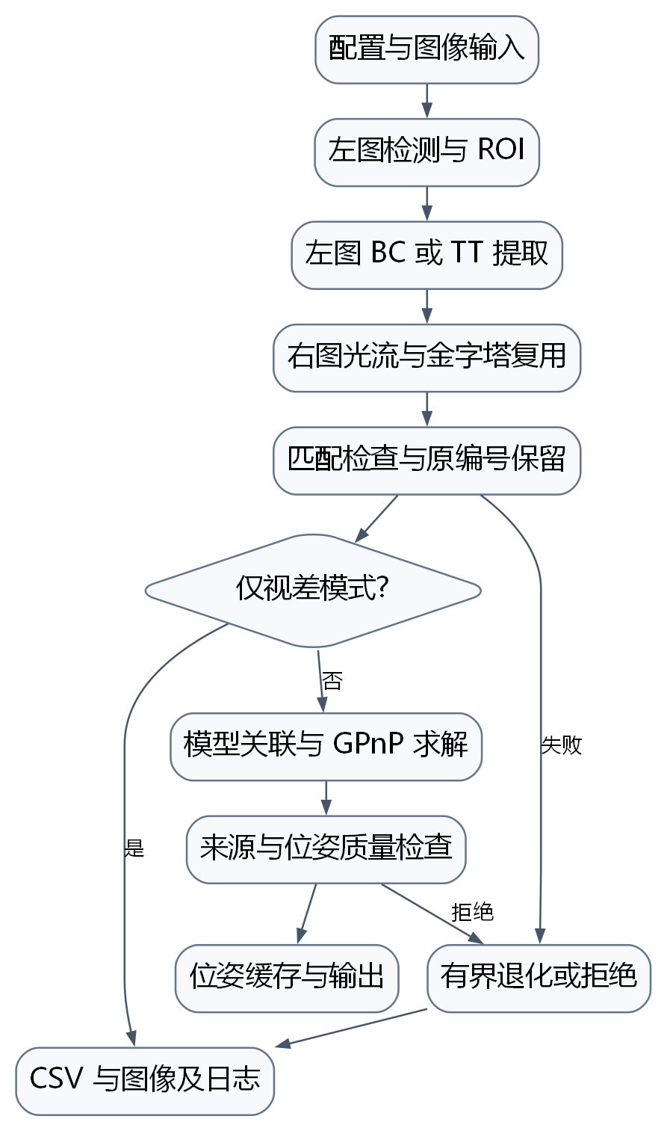
图 2-1 软件主数据流
位姿入口受具体策略的接入范围限制：普通 class0 BC、Dual 板系 BC 和其 class1 局部 BC 回退使用 GPnP 光流主线；完整 TT／独立 class1 视差链不表示所有位姿分支都已接入 GPnP。
模块 | 职责
主入口 | 配置解析、输入源、检测路由、逐帧执行、输出目录与统计
输入系统 | InputProvider、DirectoryStereoSource、FileStereoSource、SequenceSource、CameraSource：组织图像及帧信息
检测与区域 | YoloRoiProvider、RoiGenerator：左图推理，建立 class0 整体和 class1 中心 ROI
跟踪基类 | TrackerBase：策略提名、面积 EMA、迟滞、缓存与通用门控设施
双目调度 | StereoTracker：选择普通光流、Dual 光流和完整视差路径
左特征 | BinaryCornerExtractor／TinyTargetExtractor：提供形状角点、四角及各自模板关系
双目匹配 | StereoFlowMatcher／StereoFlowFrame：右点初始化、LK、FB、NCC、极线与平面检查，复用单帧金字塔
位姿求解 | InitialPnPSolver／GPnPSolver：有效初值、六参数优化、终止与几何检查
结果与诊断输出 | PipelineResult、LogEntry、tracking_log.txt、disparity_fN.csv、stereo_fN.png 及 debug 面板

2.3 资源与状态管理
StereoTracker 持有双目相机参数、BC／TT 提取器、位姿求解器和光流配置。FeatureExtractor 统一左图特征输出，StereoFlowMatcher 取得右图对应。左、右图使用不同职责的计算模块，右侧无需重复形状角点提取。
相机和模板配置跨帧使用；图像金字塔属于同一图像对，可供该帧多区域和退化尝试复用。策略状态及成功位姿缓存跨帧保存。ROI 偏移、过滤索引和单帧金字塔不得用于其他帧。

3 控制流与策略设计

3.1 初始化和逐帧执行
程序接收可选配置文件参数，默认 config/tracker_config.json。初始化依次读取配置、建立相机参数、加载模板与 YOLO、构造输入源和追踪器。不能读取配置或加载必要资源时，应以现有错误返回结束，而不能继续产生形式正常的位姿。
normal 模式由 InputProvider 驱动多帧循环。debug 模式直接读取 input.left 和 input.right，可用手动 ROI 或左 YOLO，程序对同一图像对处理两次。debug 的第二次不是另一张样本，也不能与目录序列的时序结果混为一谈。
每帧先取得左右图像，再通过 prefersLeftStereoFlow() 等路由判定选择左检测流程。光流 process() 传入左 RoiGroup，独立右 ROI 置空；右侧搜索区域由几何范围构造。输出按实际帧号组织，同时记录策略、匹配与求解结果。

3.2 ROI 分类与策略状态
左侧有效检测 | 路由
class0 面积不大于 2000 px² | 提名 TT，结合迟滞状态决定最终入口
class0 面积超过 2000 px² | 提名 BC，允许后备 TT
class0 面积严格大于 18000 px²，且 class1 有效 | Dual-ROI
class0 缺失，class1 满足近距回退条件 | 独立 class1，最小面积 100 px²，TT／BC 分界 400 px²
无有效左 ROI | 跳过该帧，不伪造目标框
数值为场景配置，不是距离分段的物理定义。普通分档采用 padding 前面积，Dual 使用 ROI 生成器的 class0 面积。阈值、输入分辨率和 padding 必须一起记录。
面积 EMA、上下迟滞和连续确认抑制 BC／TT 切换。每帧只推进一次策略状态；提取失败或光流失败后的重试不能重复推进面积 EMA 或帧号。仅视差成功允许反馈策略状态，但不得刷新成功位姿缓存。

3.3 单 ROI 与完整视差链
单 ROI 从 class0 或独立 class1 得到。按策略提取左点并恢复全图坐标；每次提取均建立区域内原编号。匹配器使用右图观测取得对应，在逐点和帧级质量检查后返回结果。
disparity_full_chain 开启时允许 BC→TT 及配置允许的有界补充尝试。后备提取器重新生成自己的左点，不能把失败 BC 点和 TT 四点混合；同一帧每个提取器最多尝试一次，图像金字塔复用。TT 必须四点全部有效。无效输入或可靠负视差直接结束，不继续重试以掩盖输入问题。

3.4 双 ROI 的视差流程与位姿流程
仅视差时，两区域分别左 BC／右光流，再汇总通过各自质量检查的点。整体失败后，按配置允许中心区域的 BC／TT 接管。DualRoi_BCJ 表示两区域对应汇总，不表示已经求出联合位姿。
位姿时，先用 class0 板系 BC 得到有效位姿 P0，再投影中心板标注建立 class1 身份，取得真实右点，增加有效对应后尝试联合 GPnP。中心提取、关联、匹配或联合验收失败时，保留已接受的 class0 位姿。整体失败或 primary 短路可进入 class1 局部 BC 位姿链，输出必须标明局部模型。
primary_span_ratio=0.98 时，整体 ROI 宽高均覆盖相应画幅比例、允许 class1 接管且未启用 tier1_only，才触发短路。tier1_only 只执行整体分支。该开关、dual_roi_flow 和 class1_fallback_enabled 职责独立。

4 数据设计与内部接口

4.1 坐标与单位及模型定义
图像点及视差单位为 px；模板三维点、基线和输出平移为 mm。提取器产生 ROI 局部坐标，进入匹配或位姿前加回 ROI 原点。共用搜索裁剪需要同步移动图像坐标与相机主点，返回时恢复全图坐标。
输出位姿满足 $P_{L}=RP_{T}+t$。右相机外参满足 $P_{L}=R_{RL}P_{R}+t_{RL}$，入口采用平行模型、正 X 方向基线。位姿方向不能从文件中的 R／t 字段自行反解；相机在模板系的位置为 $-R^{T}t$。
普通 BC 模型以模板角点均值为原点，Dual 使用整板图中心，class1 独立回退使用局部模型；TT 使用边长四角模型。输出通过 model_frame 标明各模型坐标系。不同模型不能在没有原点变换的条件下直接比较平移。

4.2 核心载体及索引约束
数据组 | 设计契约
PipelineResult 原左点 | kp_left／pts_left_match 保留原提取身份；恢复全图后交给下游
有效双目点对 | pts_left_good 与 pts_right_good 同长度、同位置配对，右点来自图像光流
过滤映射 | idx_from_filtered 指向原左数组；不能用过滤后的序号替代模板编号
模板关联 | good_matches／pose_model_points 连接合法三维点；位姿输入必须有限、索引合法、一对一
区域与身份 | flow_regions、flow_original_indices、flow_template_indices；未知模板编号为 -1
模型说明 | model_frame 区分板系、class1 局部系、unresolved；区域编号与模板编号语义不同
匹配状态 | disparity_success 是帧级匹配结果；失败帧仍可能保存部分诊断点
位姿状态 | success／gpnp_success／stereo_success 与 pose_source 一起判断，不能仅检查非空矩阵
求解监控 | 终止状态、初值来源、nfev、初末代价、候选有效、几何接受与帧最终接受
数组长度不一致不能采用截断来“修复”。身份未知的图像点可以用于视差诊断，不能伪造模板点进入 GPnP。Dual class0 原角点数与板标注数量的一致性检查应在过滤前完成，避免过滤后出现错误前缀关联。

4.3 结果接口
StereoTracker::process 接收左右图像、ROI 和可视化设置。PipelineResult 返回有效图像对应、视差、模板身份、位姿来源和接受状态。GPnPOptions 用于传入初值来源、优化预算与像素验收门槛。
CSV 保留十二列：
left_index,left_x,left_y,right_x,right_y,disparity_px,region,original_index,template_index,model_frame,strategy,frame_match_ok
点坐标是全图坐标，视差保留符号。无点的失败 CSV 可以只有表头；部分点保留但整帧失败时 frame_match_ok=0。仅视差模式的位姿成功标志均为 false，pose_source=Unspecified；不能把默认单位旋转和零平移读取为测量。

5 质量控制与异常处理及缓存管理

5.1 两级匹配验收
逐点检查覆盖边界、LK 状态、极线距离、FB 误差、NCC、唯一性、允许视差和右点重复。平面过滤在显式开启且冗余足够时执行；平行模型拟合视差平面，一般外参使用单应几何。可靠共识仅移除异常点并保留原编号；共识不确定时保留已有逐点判定并标记状态，不强行选择小簇。
过滤后重新检查有效点数、保留比例和空间覆盖。默认至少四点、比例 0.6、覆盖 0.25；TT 要求四点全部通过。四点 TT 不具有六点平面检查的冗余，需明确记录 insufficient_redundancy。

5.2 数值终止与位姿接受
GPnP 使用三维旋转增量和三维平移构成六参数优化变量。优化前检查标定、初值、点数组、有限性、身份、退化和初始正深度；优化后将数值终止、候选有效与位姿接受分开判定。
只将 LM 终止状态 1–4 作为数值候选。预算耗尽、非有限或异常参数不视为收敛。候选还须满足旋转有效、左右正深度、双目重投影；光流调用门槛为平均 3 px、最大 8 px。来源为 StereoGpnp 才计入双目 GPnP 成功。LeftPnpFallback 是否接受由 on_failure 配置控制，不得标成 GPnP 成功。

5.3 缓存与时序
只有最终通过接受检查的位姿才写入成功缓存。匹配成功、优化候选存在或被拒位姿均不足以写入。Dual 的运动参考还受帧龄、模型保护、旋转变化、平移和尺度比限制。运动门控按实际分支执行：Dual 检查位姿变化，普通 BC 光流主要依据双目几何和重投影接受位姿。

5.4 异常处理责任
异常 | 处理位置与动作
输入为空、尺寸不合法 | 输入／匹配层拒绝，保留原因；不进入无界退化
可靠负视差 | 匹配层提示检查左右顺序；不取绝对值
无有效检测 | 主路由跳过；不恢复为全图假目标
提取或匹配不足 | 追踪器执行有界后备；耗尽后失败
模板编号越界、重复或长度错位 | 位姿输入拒绝；不重排为前缀模型
LM 非接受状态、正深度或重投影失败 | 求解及追踪层明确拒绝，按来源接受策略决定左目回退
Dual 增强失败 | 保留已验收的整体位姿；记录中心增强失败
模型切换 | 标记局部模型及缓存保护，不能假定坐标系已统一

6 配置与诊断输出

6.1 配置组织与开关关系
配置组 | 作用
mode／mono_mode／input_system | 运行模式、双目入口、数据来源、最大帧数
camera／strategies.board_template | 相机几何、板模型、GPnP 最少点数、InitialPnP 开关
yolo／strategies | 检测、面积提名、BC／TT 模板与物理尺度、Dual 开关
stereo_frontend | 光流、局部金字塔、极线带、逐点质量、平面过滤、位姿来源接受策略
temporal | 面积 EMA、迟滞、缓存、适用运动门控
output | 日志、可视化；仅视差路径负责 CSV 输出
disparity_full_chain 省略时默认 false。开启完整视差链要求 method=left_bc_lk 且 disparity_only=true。切回位姿须同时关闭 disparity_only 与 disparity_full_chain。planar_geometry_filter 代码默认 false，主配置显式 true。
on_failure 控制位姿来源接受；reject 拒绝左目位姿回退，left_pnp 允许符合左目验收的明确回退。视差提取策略的退化由独立开关控制。

6.2 日志与可视化图像
[StereoFrontend] 记录 frame、pairs、match_ms、coarse、planar、planar_rejected、planar_ms、match_ok、pnp、pyramids、route 等。日志中的求解器接受与帧最终接受不是同一个状态。[GPnPOptimizer] 记录初始化来源、终止原因、代价、数值候选及几何验收。
stereo_fN.png 展示全图对应；debug 增加提取和逐点质量面板。左右拼接画布中的连线是身份可视化，不能直接将画布横距当作视差。所有匹配图应来自程序观测与 CSV，不以预测右点代替测量。

